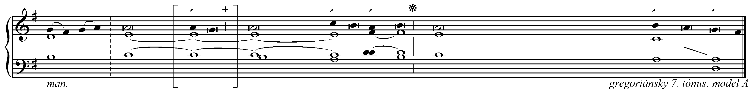
10. týždeň, pondelok
II. cyklus, cezročné obdobie

text: Liturgické čítania na každý deň, SSV, 2010, s.668
spracoval: Juraj Kubek, 2012

1.Svoj zrak upieram na vrchy: _________________________* _______ príde mi odtiaľ pomoc?
2.Pomoc mi príde od Pána, ____________________________* _______ ktorý stvoril nebo i zem. — R.

3.Nedovolí, aby sa ti noha zachvela, ____________________* _______ nezdriemne ten, čo ťa stráži.
4.Nedrieme veru, ani nespí ____________________________* _______ ten, čo stráži Izraela. —R.

5.Pán ťa stráži, ___________ + ___ Pán je tvoja záštita _____* _______ po tvojej pravici.
6.Za dňa ťa slnko nezraní. ____________________________* _______ ani mesiac za noci. —R.

7.Pán ťa bude chrániť od všetkého zlého; ________________* _______ Pán ti bude chrániť život.
8.Pán bude chrániť tvoj odchod i príchod ________________* _______ odteraz až naveky. —R.
Ž 121, 1-2. 3-4. 5-6. 7-8


